- 调光玻璃
1）调光玻璃25.82㎡，含压条、门、框、控制器及夹层LOGO。
2）玻璃采用双层5mm玻璃，中间夹胶工艺。
3）具体细节需要现场勘察，本次报价含一切辅材。
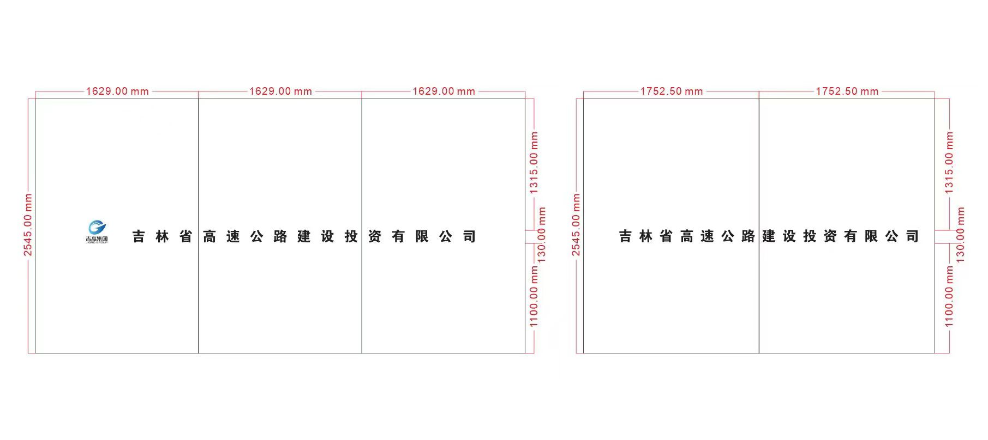
Logo平面布置样式

- 玻璃隔断推拉门
1）采用枪灰色边框；
2）玻璃采用枪灰色玻璃
3）玻璃面积9.09㎡；
4）具体细节需要现场勘察，本次报价含一切辅材。
- 玻璃隔断平开门
- 玻璃隔断平开门4.53㎡；
- 边框采用无边框设计，门框利用原有门框。
- 门轴采用地弹簧方式。
- 平开门上方采用不锈钢门梁。
- 具体细节需要现场勘察，本次报价含一切辅材
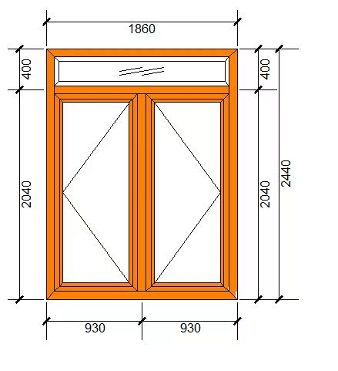
平开门样式

